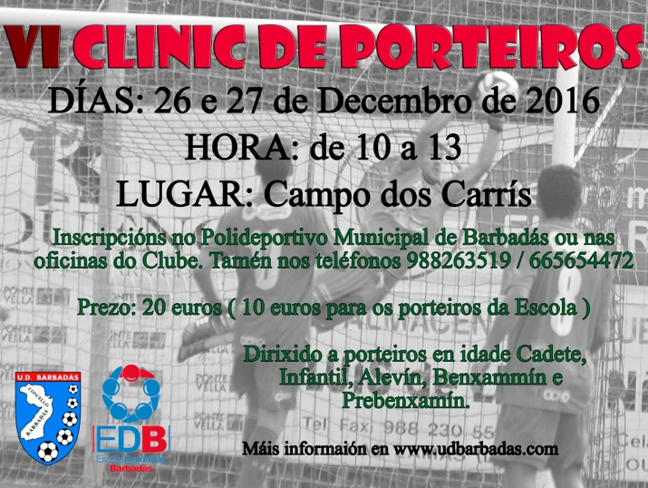
FOLLA DE INSCRIPCIÓN
NOME:
APELIDOS:
DATA DE NACEMENTO:
CLUBE:
CATEGORÍA:
TELÉFONO DE CONTACTO:
DOMICILIO:
NOME DOS PAIS:
CORREO ELECTRÓNICO:
TALLA DE CAMISETA:
ALGUNHA EMFERMIDADE OU ALERXIA:
FIRMA DO PAI, NAI OU RESPONSABLE:

D. / Doña:

Autorizo ó meu fillo a participar no VI Clinic de Porteiros organizado pola ED Barbadás, dando consentimento para a publicación das suas imaxes nas redes sociais do Clube e da Escola.

